TEST CASE | x Passed ☐ Failed ☐ Blocked
TC-006
Requirement Traceability | RF_06
Test Type (Unit / Driver / Integration / HIL / System) | Unit
Test Objective | Verificar el rango de la capacidad de carga de nuestra celda 200-1000g
Hardware Setup | 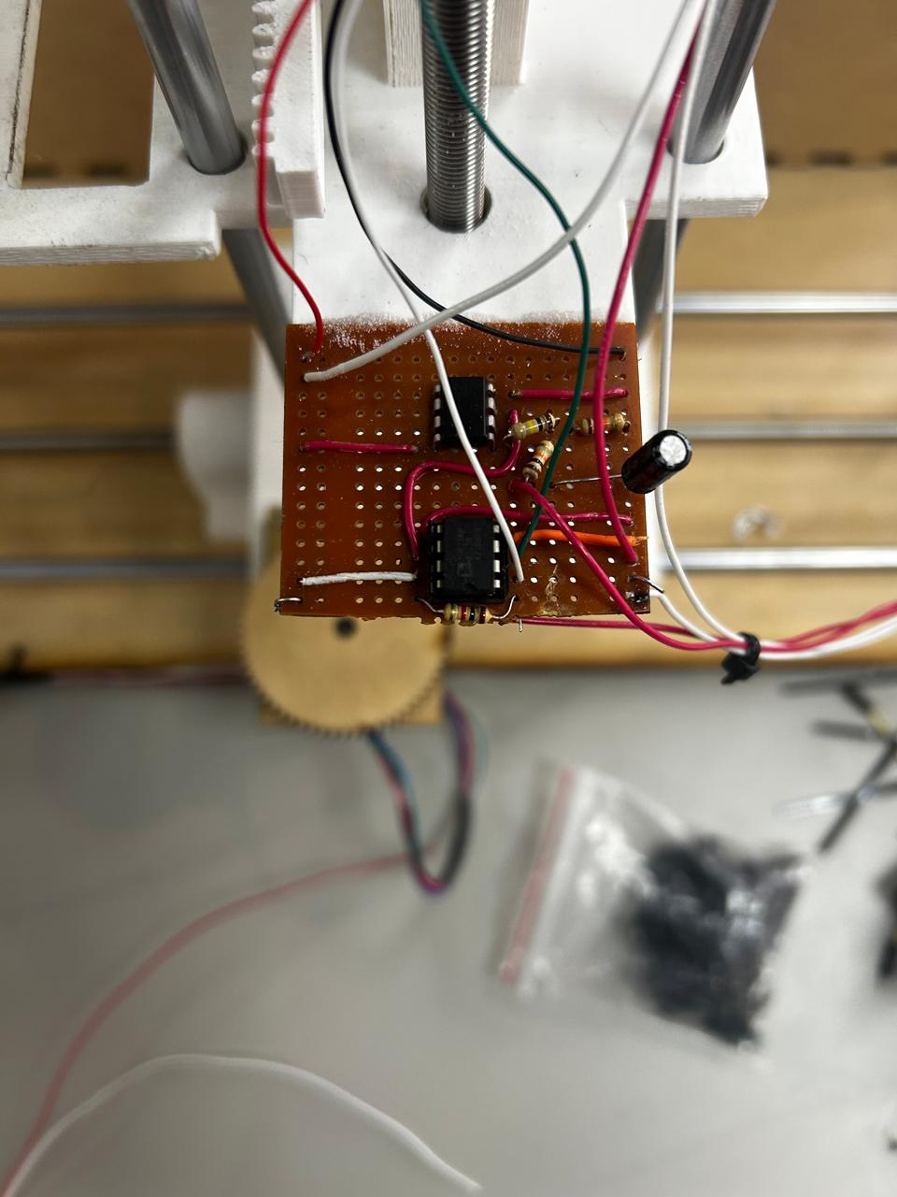
Preconditions | - Sistema energizado con 12v  - Circuito amplificación  - Celda de carga  - Sistema en correcto funcionamiento
Test Procedure (numbered steps) | - Se realizo el circuito de amplificación de la señal de la celda de carga  - Se hicieron pruebas por medio de un multímetro para saber cuánto voltaje estaba asociado a cada peso  - Se realizo una caracterización de la celda de carga para luego enviarla y leerla en VsCode  - Se realizo el código correspondiente para hacer lectura y impresión de los datos.
Expected Results | Actual Results
Al colocar cargas con pesos específicos el sistema debe representar los respectivos valores, si el rango esta sobre el establecido debe mostrar por medio de UART ERR_WEIGHT_OUT_OF_RANGE. | Con pesos específicos el sistema mostró los valores esperados. Con 1100g el sistema arrojo  ERR_WEIGHT_OUT_OF_RANGE.
Evidence
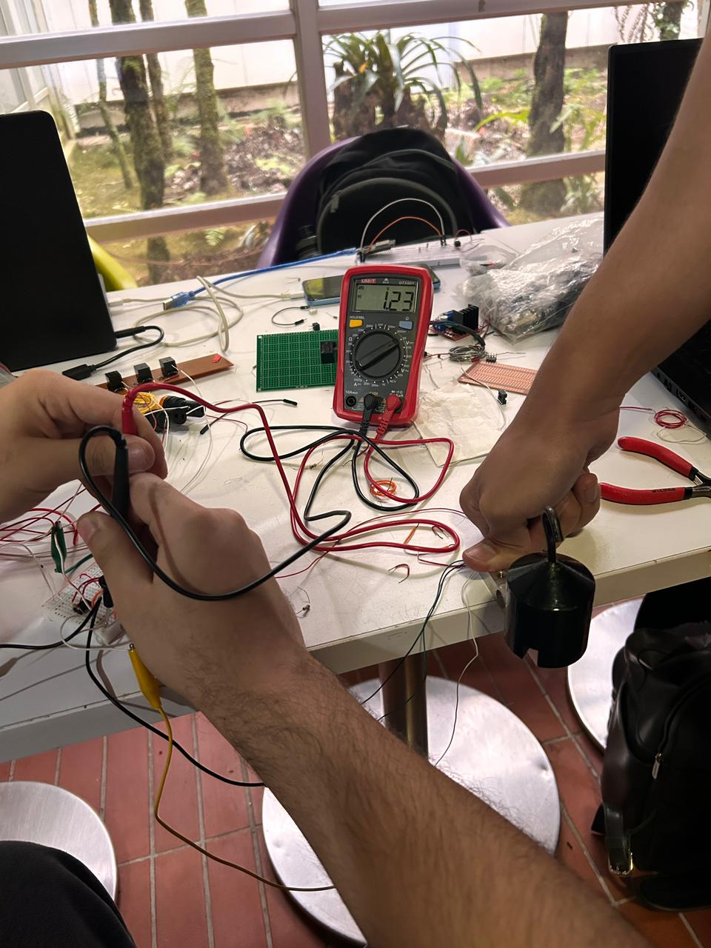
Executed by / Date | Reviewed by (TL) / Date
Michael Cuello, Carlos Murillo, Owen Montiel | Carlos Murillo

